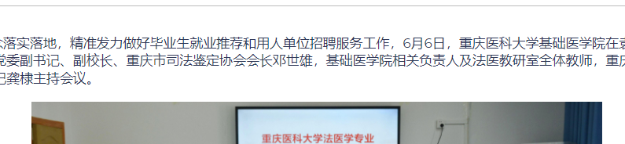

内容行高----在详情页

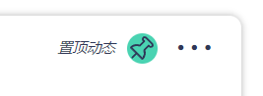字体类型换掉，图标颜色和图标都换过，或者考虑不要图标，给文字加一下好看点的样式

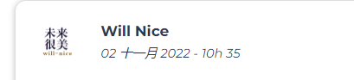感觉歪的字体看起来好怪

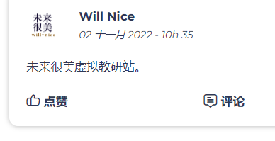我觉得点赞和评论再加一些样式，让其看起来更显眼更像按钮

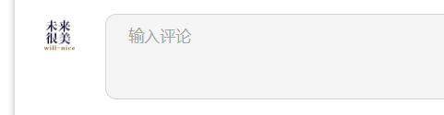头像和文本框好像也可以改一些样式，头像看起来没有头像的感觉

以上是朋友圈的

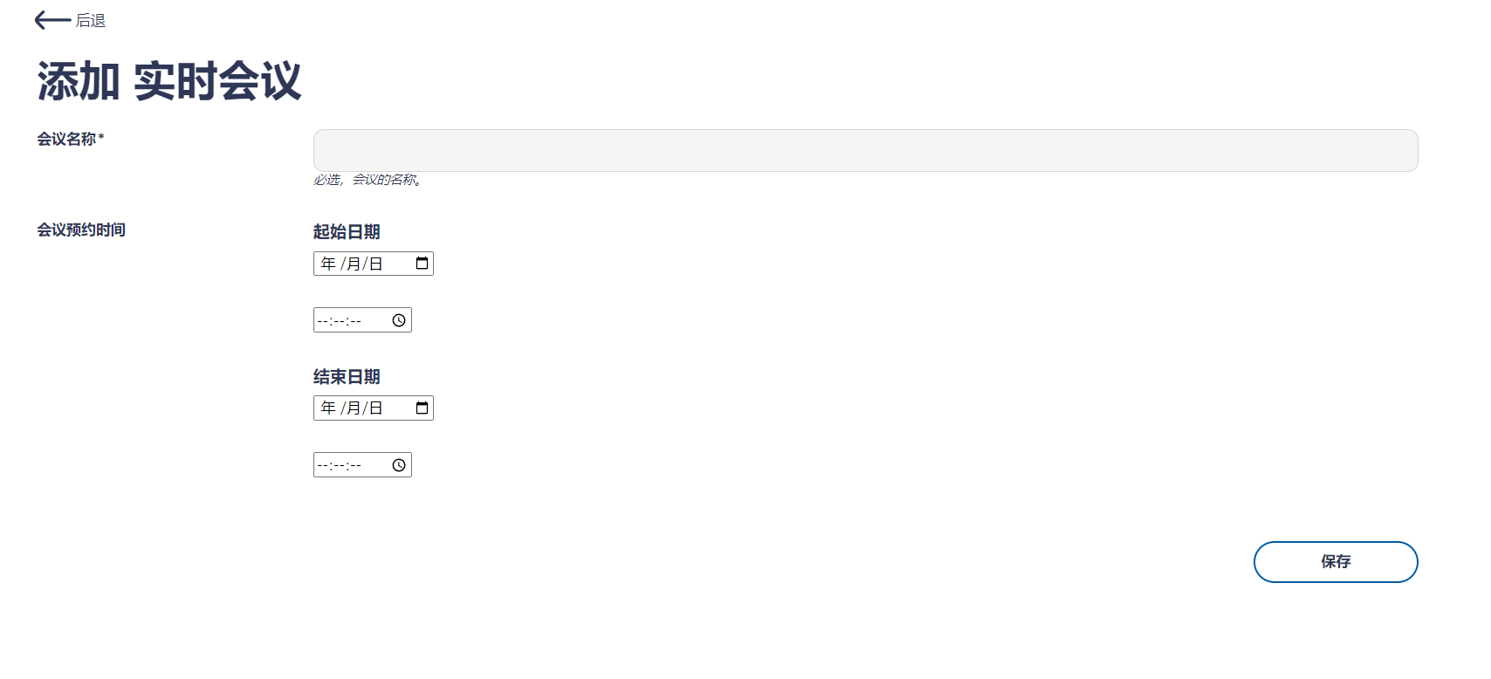星号改为红色，文本框与下面文字的行距，字体别歪，按钮改改延时，原来的颜色个人感觉不是很好，按钮字体也可以再改改

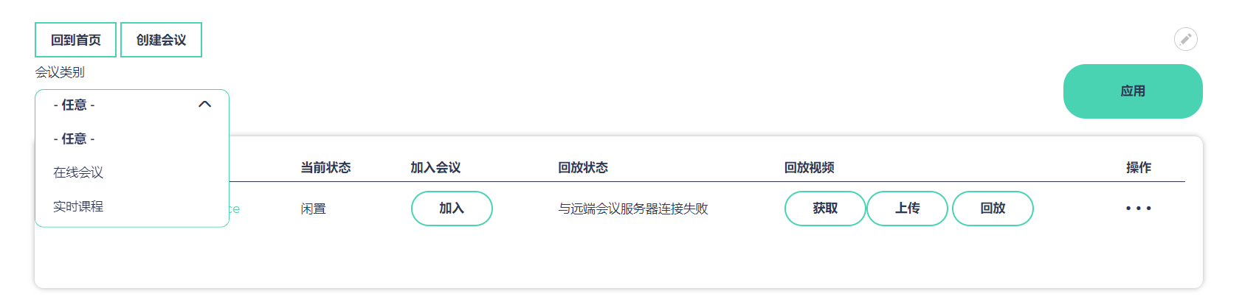

会议类别展开的时候加个过度动画

